Международный интернет-конкурс «Страница семейной славы»
Война в жизни моей семьи
Волкова Юлия Рафиковна,
учащаяся 10 класса МБОУ СОШ с. Индерка
Сосновоборского района
Пензенской области
Я родилась и живу в 21 веке. Все мои друзья хорошо разбираются в марках современных автомобилей, играют в компьютерные игры, со второго класса изучают английский язык. А вот рассказать о том, кем были наши бабушки и дедушки, тем более прабабушки и прадедушки может далеко не каждый из нас.
Война – это самое страшное событие в истории каждого народа, но, несмотря на это в истории человечества произошло много войн, которые несли смерть, разрушения, страдания миллионов людей. В Великой Отечественной войне советский народ одержал победу, понеся огромные потери. Каждый из нас по-своему хранит память о том нелегком времени и о героях Великой Отечественной. В нашей семье об этом будут помнить всегда. Эта память священна и вечна, потому что мужество и героизм людей не имеют срока давности. Я с самого раннего детства знала о том, что мой прадед воевал на войне, эти рассказы я слышала от него самого и от прабабушки. Моя семья с гордостью хранит все его воспоминания, документы.
Мой прадед, Бояров Ибрагим Аипович, прошел свой боевой путь с 1942 по 1945 год. Но сначала я хотела бы рассказать о том, кем он был до войны. Родился он в 1923 году 12 августа в селе Индерка Сосновоборского района Пензенской области в многодетной семье. Прадедушка был старшим ребенком. Его отец и мать занимались мелким крестьянским хозяйством, работали в колхозе. Прадедушка закончил семилетку, с 14 лет работал в колхозе. Получил профессию тракториста, токаря. Только в 1942 году попал на фронт. В годы Великой Отечественной войны у стен Сталинграда развернулось величайшее сражение, ставшее переломным в этой войне, позже его назовут Сталинградской битвой.
Все меньше и меньше остается очевидцев тех памятных дней. Какими они были участники Сталинградской битвы? Они были самыми простыми и в то же время самыми смелыми. Среди них и был мой прадедушка. 2 июля 1942 года в войска пришел приказ № 227 «Ни шагу назад!». Прадедушка вспоминал, что когда прочитали этот приказ бойцам, дошедшим до Волги с боями и потерями, было тихо, только кто-то сказал: «И так знаем, что дальше нельзя отступать». Каждый понимал, что выйти из Сталинградского сражения живым – это противоестественно, а погибнуть в нем – почти неизбежно. Об этих днях напоминает нам медаль прадеда «За оборону Сталинграда». 30 сентября 1942 года генерал-лейтенант К. К. Рокоссовский был назначен командующим Донским фронтом. При его участии был разработан план операции «Уран» по окружению и уничтожению вражеской группировки, наступавшей на Сталинград. Молодого шофера Боярова заметил командующий К. К. Рокоссовский, и мой прадедушка Ибрагим стал его личным водителем.
Слава К. К. Рокоссовского уже гремела по всем фронтам, он стал широко известным на Западе, как один из самых талантливых советских военачальников. Очень популярен был Рокоссовский и среди солдат. Мой прадед тоже его любил. После Курской битвы Рокоссовский успешно провёл силами фронта Черниговско-Припятскую операцию, Гомельско-Речицкую операцию, Калинковичско-Мозырскую операцию. Далее войска 1-го Белорусского фронта участвовали в освобождении Польши. Шофер Бояров всегда был рядом с главнокомандующим. Сохранилась фотография, где мой прадед за рулем, а Рокоссовский стоит рядом во время парада в честь освобождения Варшавы.
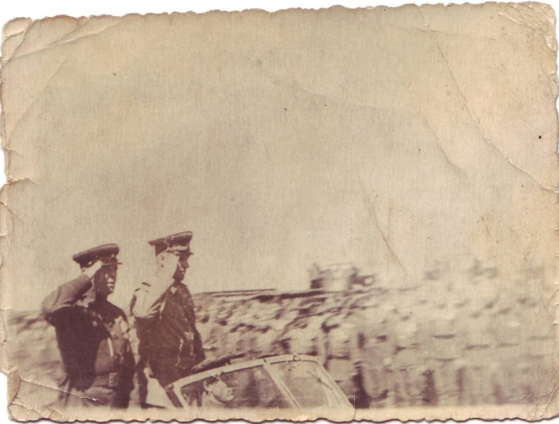
От Волги до Берлина таков путь Боярова И. А. Солдат на своей машине всегда был на переднем крае. Чем ближе к Берлину, тем яростнее огрызались фашисты, тем упорнее они шли в контратаки. Советские солдаты забыли о сне и отдыхе, все были в невероятном напряжении. Враг, отступая, цеплялся за каждый бугорок, сопку, упорно дрался за каждый город, дом, превращенные им в долговременные оборонительные позиции. Близился день окончательного разгрома гитлеровского рейха. И вот долгожданная Победа.
После войны Бояров И. А. остался вместе с главнокомандующим. В нашей семье сохранилась такая легенда: прадедушка получил отпуск на 10 дней. К. К. Рокоссовский попросил его привезти грибы. Семья Рокоссовского была рада гостинцам из Индерки. Когда пришла пора демобилизоваться, главнокомандующий попросил прадеда остаться. Что может лучше родного дома, родной земли. После отпуска его тянуло домой. В нашей семье бережно хранят фотографию прадеда с семьей Рокоссовского.
Изучив жизнь своего прадедушки, я поняла, какое тяжелое время выпало на его плечи и плечи его современников. И только любовь к Родине, стойкость в испытаниях войны, чувство долга, ответственность и самоотверженность помогли выжить им в это время.
После демобилизации, в 1948 году, ветеран вернулся в родное село. Стал работать в родном колхозе «Искра» трактористом, затем комбайнером. Через год после возвращения с фронта прадедушка встретил свою будущую жену Мунирю Зарифовну. Прожили они долго, вырастив двух сыновей и двух дочерей. Прадеда сейчас их нет в живых, но светлую память храним о нем мы в своих сердцах.
Я считаю, нам многому нужно поучиться у поколения наших «дедов и прадедов»: стойкости, мужеству, воле к Победе, научиться жить так, чтобы не было стыдно перед самим собой. Я горжусь, что у меня есть такой близкий и родной человек. Человек с большой буквы –это мой прадедушка.

